CS503HD
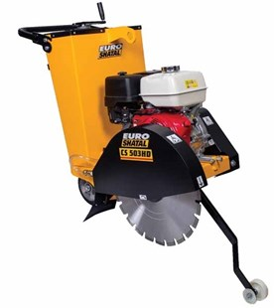
Vloerzaagmachine CS503HD van Shatal is geschikt voor zaagbladen tot een diam. van 500 mm en is de nieuwe versie van de vloerzaagmachine CS502HD:
- Honda benzinemotor GX390 - 13 PK
- Voorzien van roestvrije watertank
- Variabele snijdiepte
- Max. zaagdiepte 185 mm
- Standaard met beschermkap voor zaagblad
- Exclusief zaagblad
Specificaties:
- Diameter zaagblad:
500 mm
- Zaagdiepte:
185 mm
- Gewicht:
127 kg

